（様式10 第５回コア会議資料）
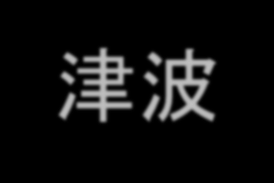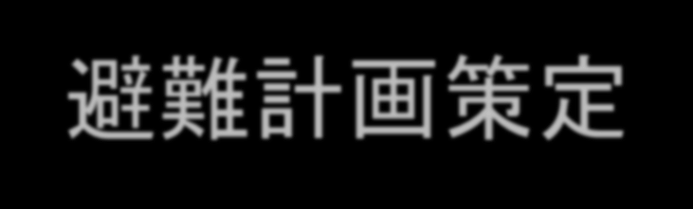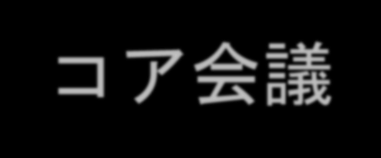
○○市△△町□□
地区
津波
避難計画策定
コア会議
日時：平成●年●月●日（●）午前９時～１２時場所：□□□□□□ １．これまでの振り返り
【全体の流れ】
これまで、津波について不安に思っていることなどをみなさんといっしょに考えながら、個人個人の津波避難計画の作成と避難訓練を行ってきました。
日時・場所
参加者
内容
②
タウン
ウォッチン
グと防災
マップ作成
【日時】
●
月
●
日（
●
）
朝
9
時～
12
時
30
分
【
場所】
□□□□□□
○○名
●
タウンウォッチング（まち歩き）し、津波
避難経路を検討しました
・
■■
先生の講義
・
タウンウォッチング
・危険個所等の防災マ
ップ
の
作成
日時・場所
参加者
内容
①
コア会議
【日時】
●
月
●
日（
●
）
午後７時～９時
【
場所】
□□□□□□
○○名
●
本事業の目的、趣旨
●■■先生の講演
●本事業の進め方
●意見交換
●一人ひとりの避難計画を作成（「Ｍｙまっぷラン」への記入）
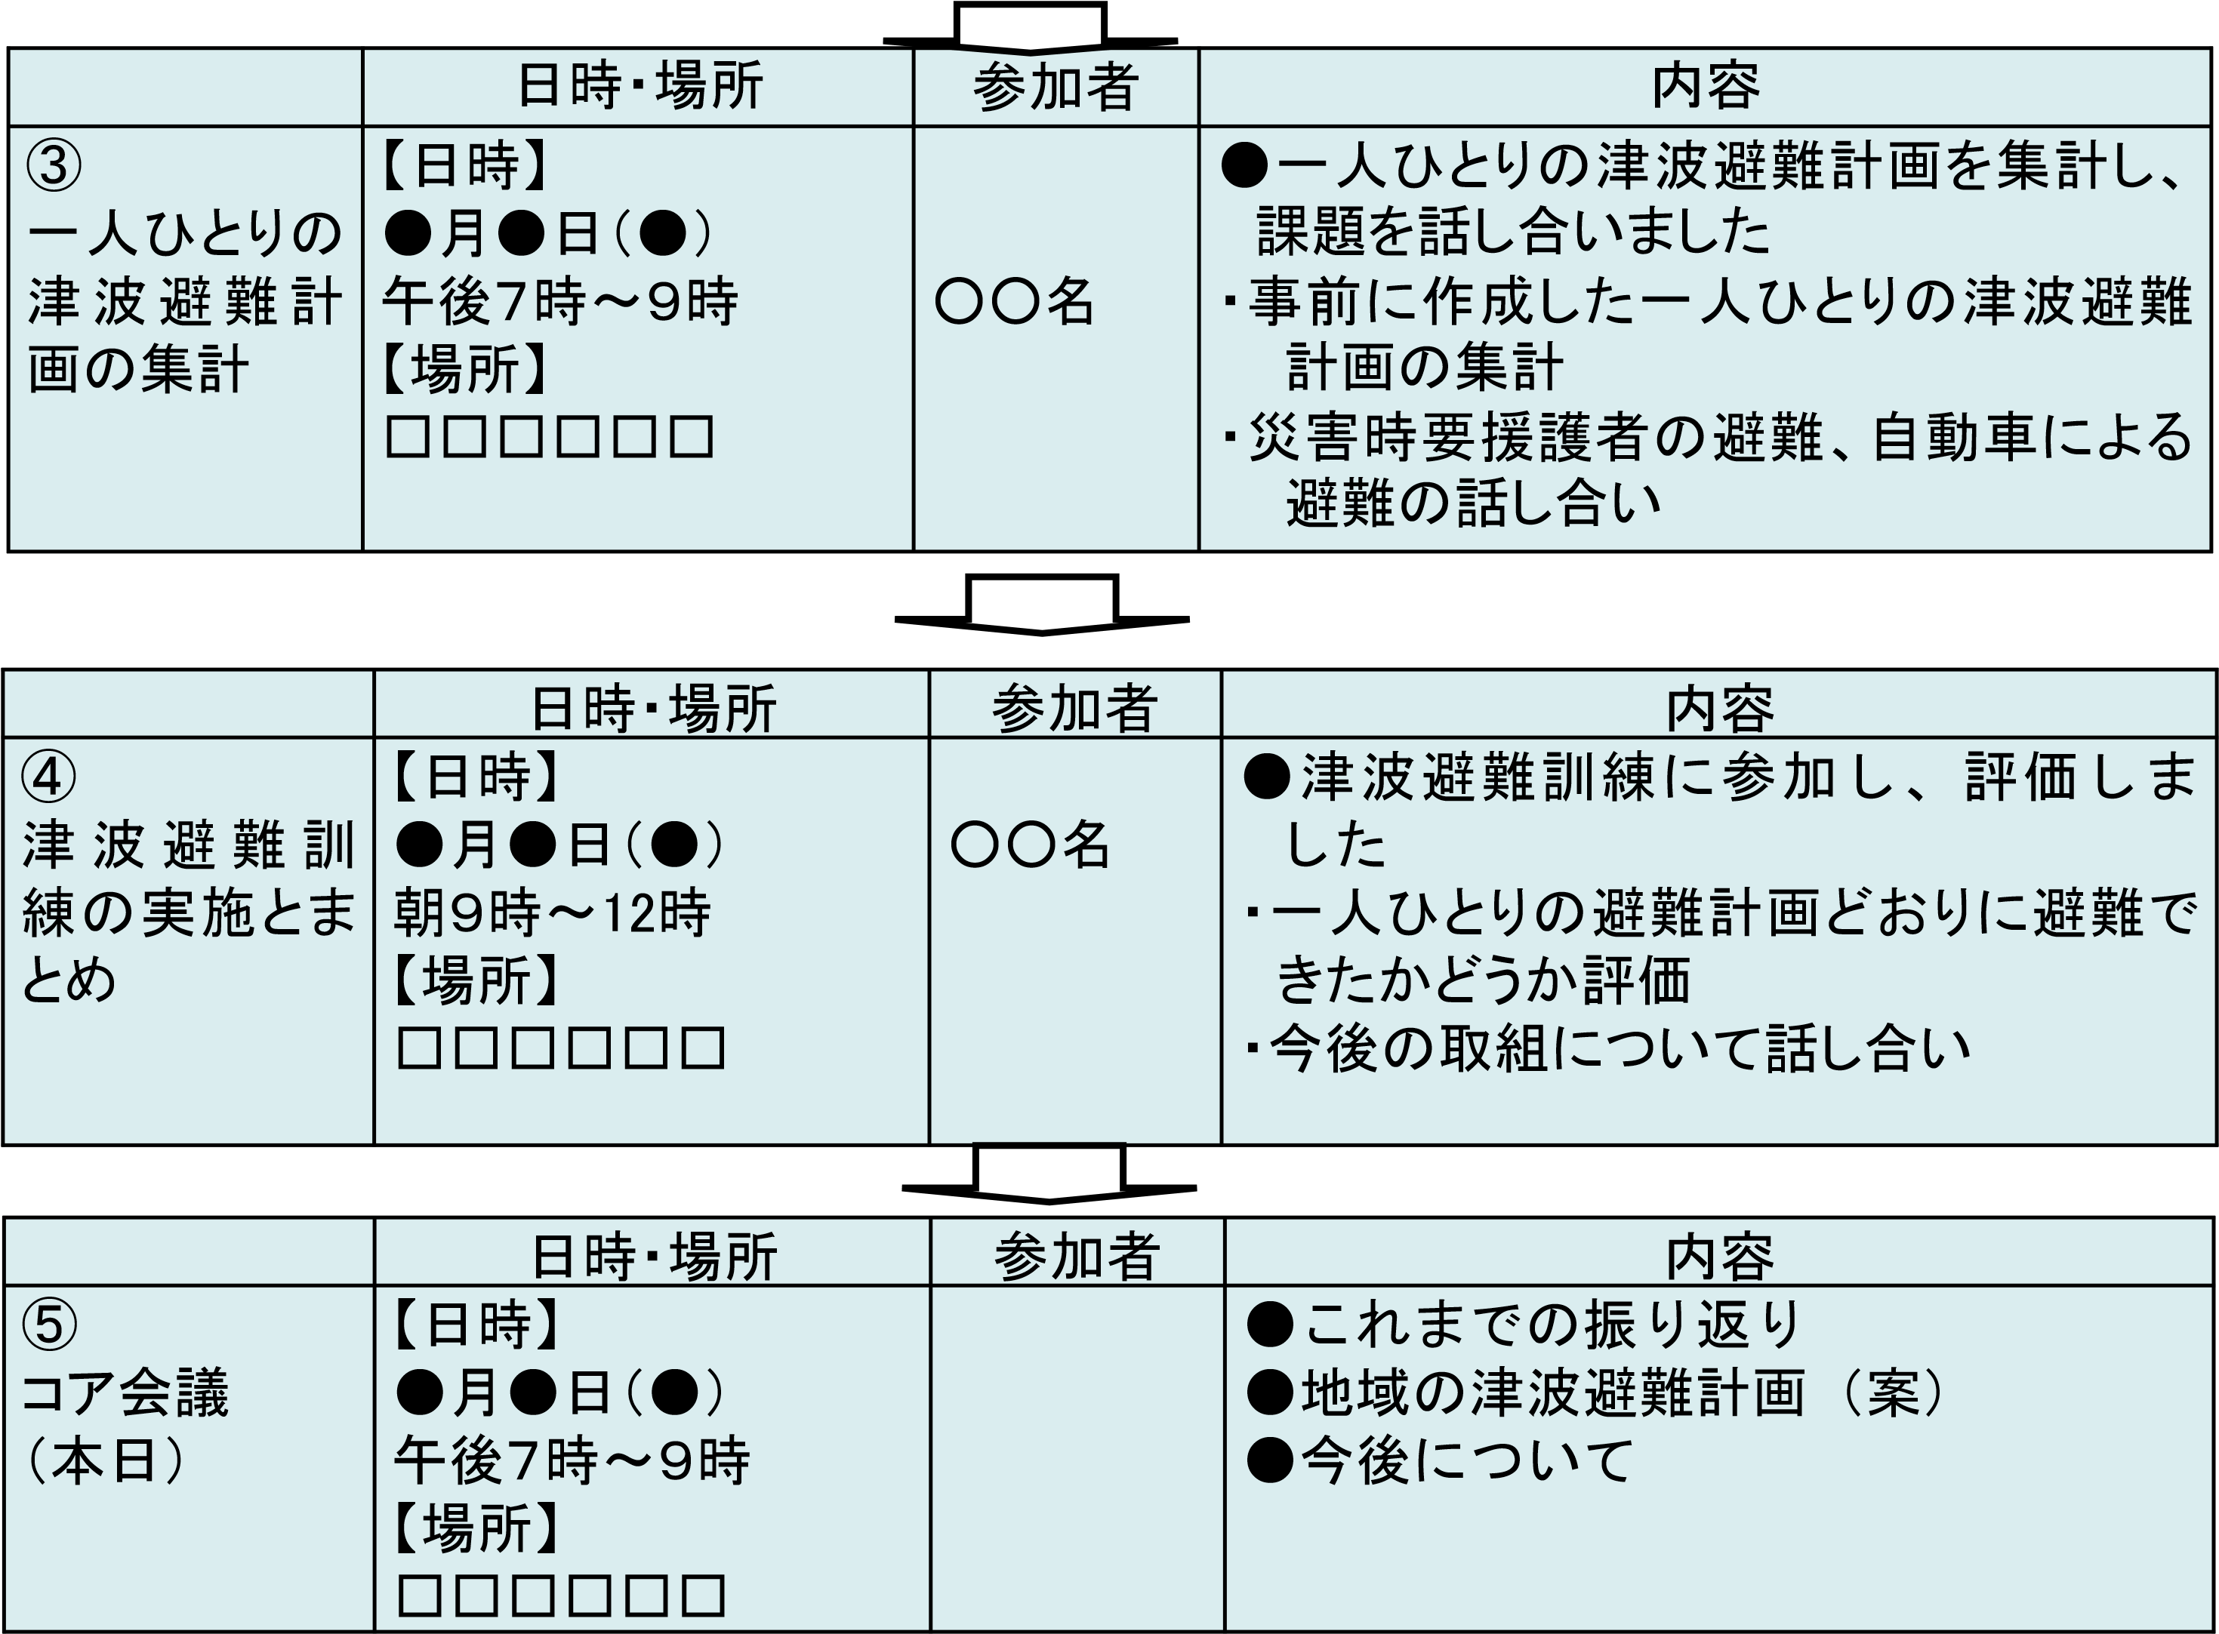

①タウンウォッチングと防災マップ作成
【行ってきたこと】
●〇グループで、避難場所の候補、避難経路の話し合い
●タウンウォッチング
・地震発生時に危険な場所、役に立つところなどを確認。
・歩くのにかかった時間を確認。
●防災マップの作成
・タウンウォッチング、気づいたことのまとめ。
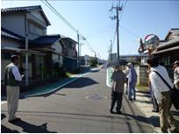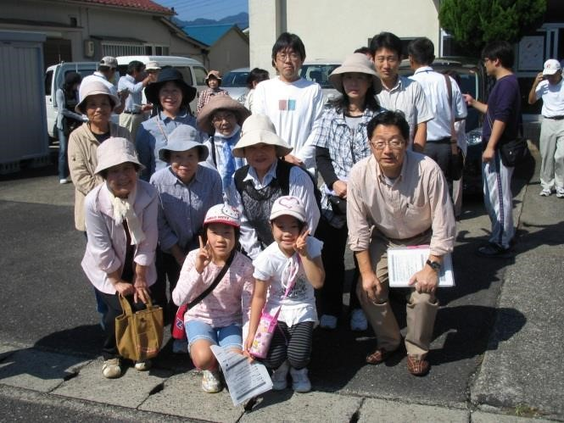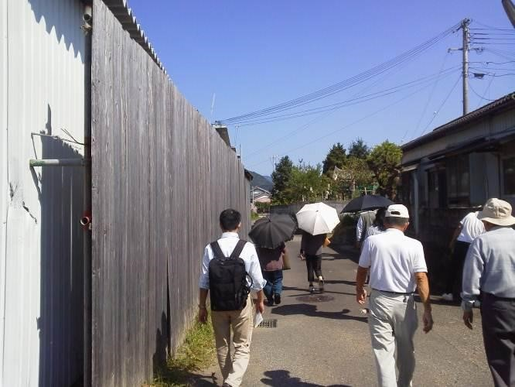
写真があれば、貼り付けましょう
【主な意見】
・
・
・
・
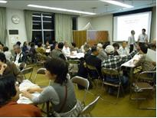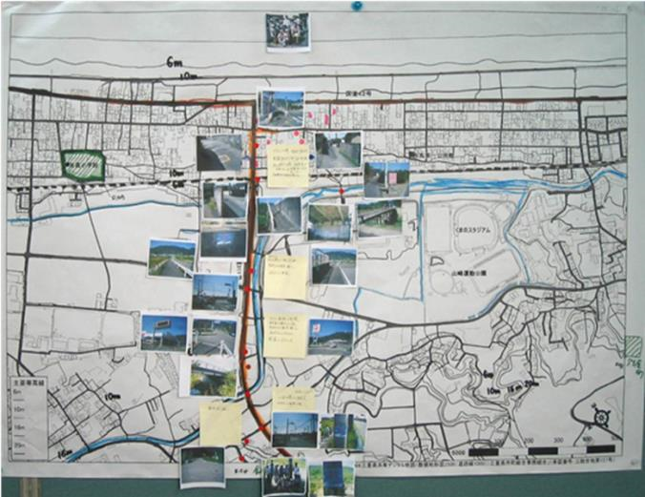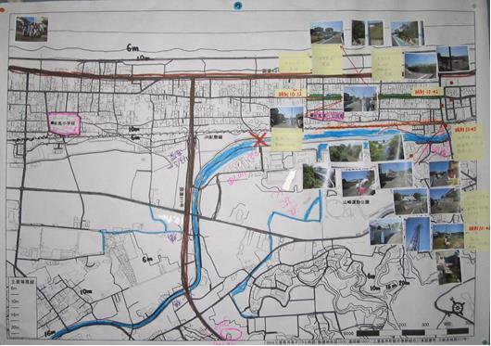
写真があれば、貼り付けましょう

②一人ひとりの避難計画の集計
【行ってきたこと】
●Myまっぷランの集計
●避難場所、避難経路の課題を抽出
●災害時要援護者の避難、自動車による避難について、課題、解決策の話し合い
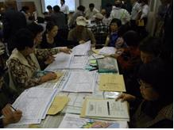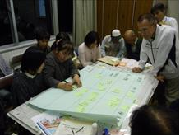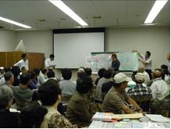
写真があれば、貼り付けましょう
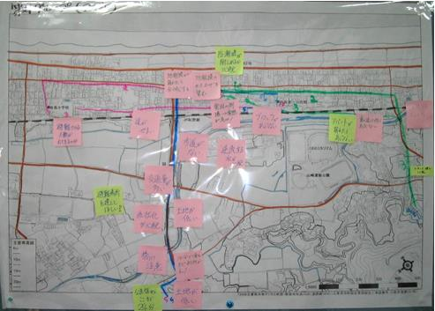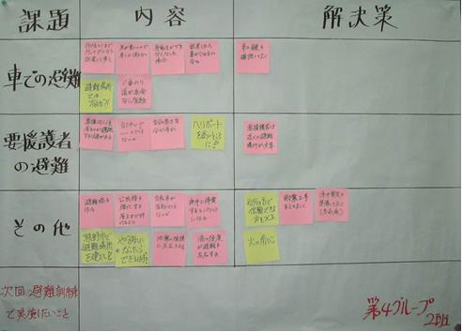
ワークショップで作成した地図等の
写真があれば、貼り付けましょう
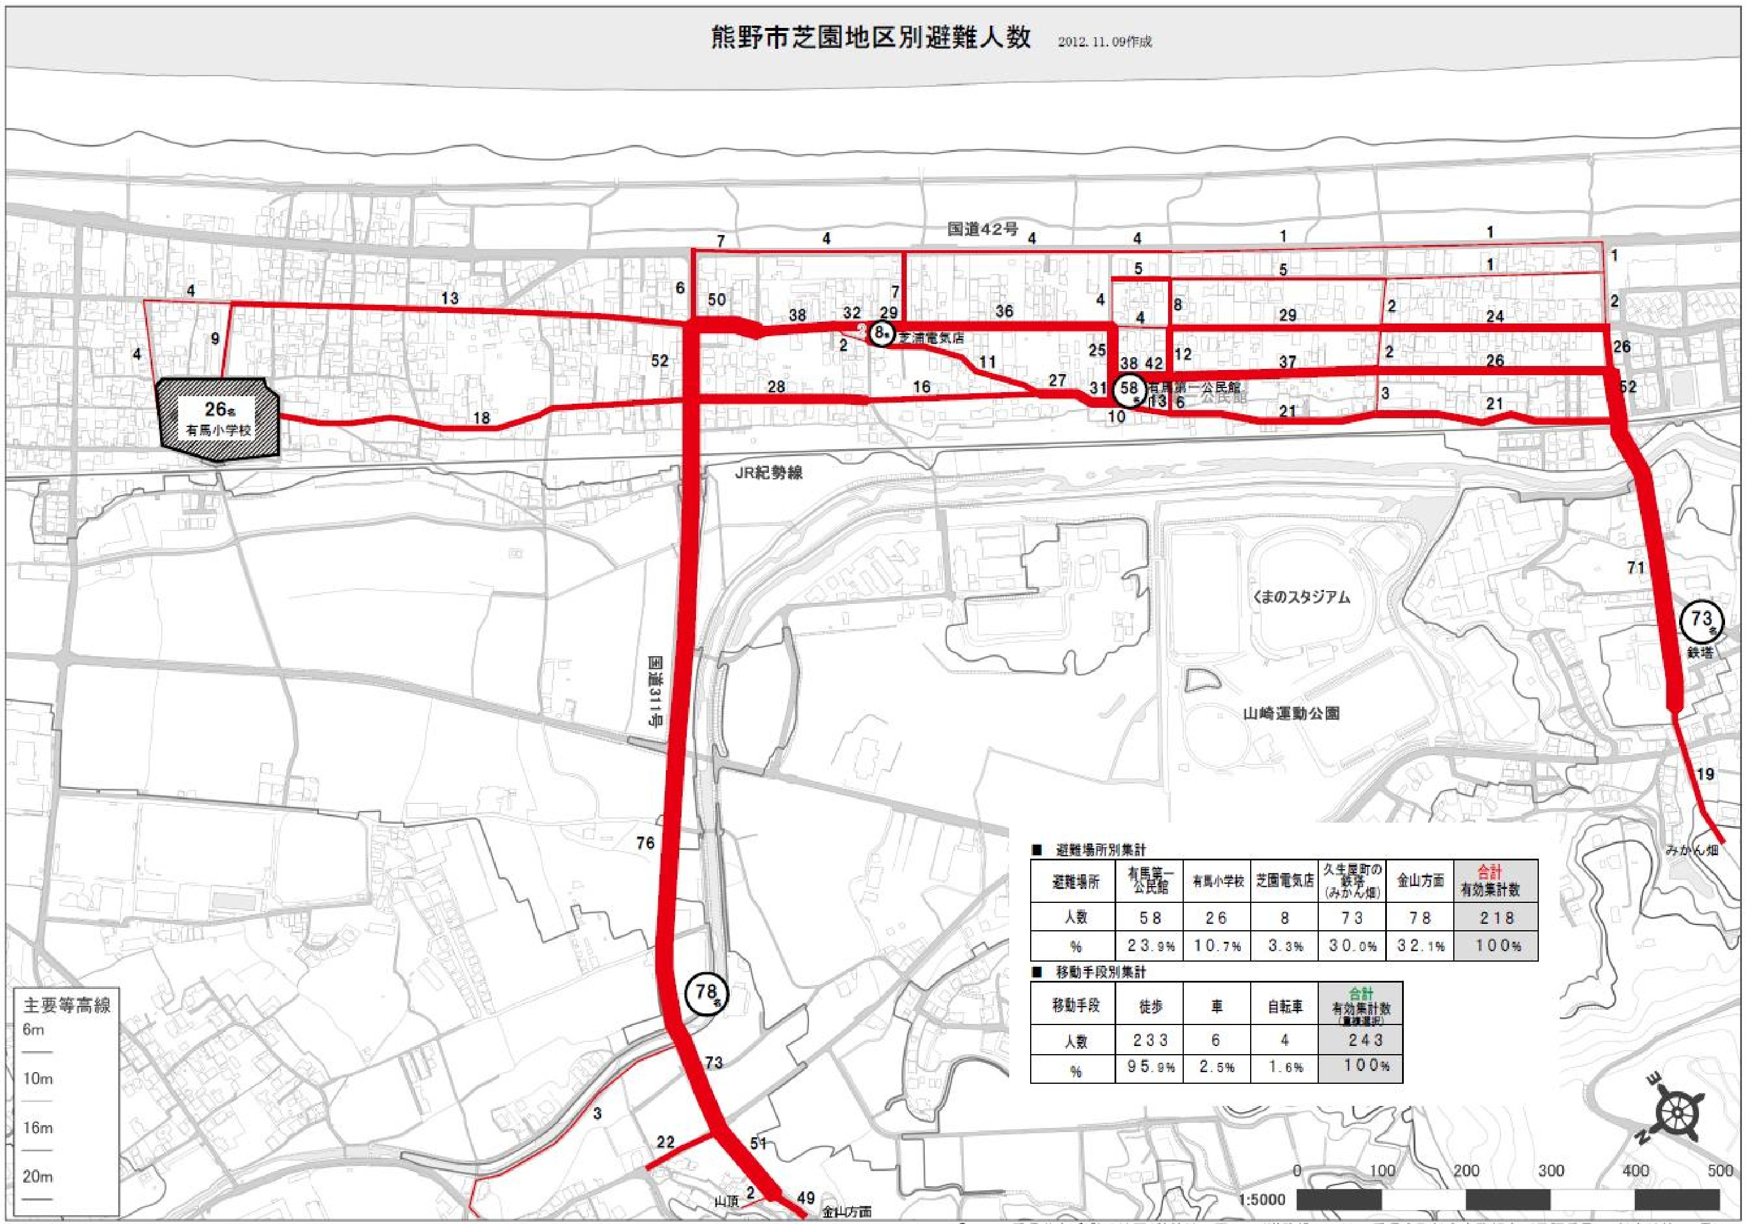
Myまっぷラン集計結果
My
まっぷラン集計結果を入れる
「Ｍｙ
まっぷ
ラン」の集計結果を示しましょう

【ワークショップでの主な意見】
 | 課題 |  | 解決策
災害時要援護者の避難 | ・・ | ・・
自動車による避難 | ・・ | ・・
その他 | ・・ | ・・

③津波避難訓練の実施とまとめ
【行ってきたこと】
①津波避難訓練の実施（９時のサイレンでスタート）
②ワークショップ
●津波避難訓練をふりかえって
・避難時間、目標時間の達成度
・津波避難訓練でできたこと、できなかったこと
●避難場所、避難経路の再確認
●〇〇地区における津波避難の準備と方法
・自分で準備すること
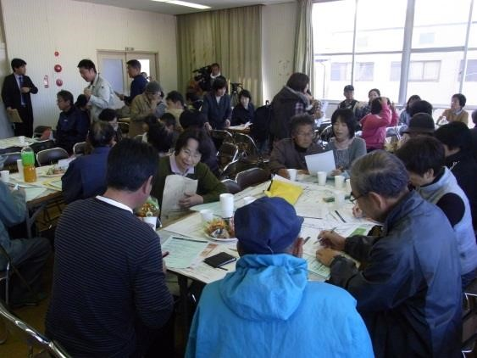
・地区で準備すること
・避難するときにとるべき行動
・今後の進め方

